I Congreso nacional de Arteterapia FEAPA

Las Voces de la profesión y sus campos de intervención

Ascensión Moreno González. Girona. Marzo 2010

Comunicación:

ARTETERAPIA, EDUCACIÓN ARTÍSTICA Y EDUCACIÓN SOCIAL: DELIMITANDO FRONTERAS
EJE: Educación
Resumen:

Setenta años después del nacimiento del arteterapia, es necesario avanzar en la delimitación del territorio del arteterapia, diferenciándolo de la educación artística y de la educación social. Propongo hacerlo a partir de tres ejes: la formación, los objetivos de la intervención y el rol del profesional.

Palabras clave: contexto, formación, objetivos y rol.

Art therapy, Artistic Education and Social Education: Defining boundaries

Summary:

Seventy years after the birth of art therapy it is necessary to progress in defining its boundaries, differentiating it from artistic and social education. I propose to do so on the basis of three main ideas: training, therapy objectives , and the role of the professional.

Keywords : context, training, objectives and role.
Descripción
Según la opinión Tessa Dalley() la Terapia Artística nace vinculada a la enseñanza del arte. En los años 40 se consideraba que el arte era fundamental para el desarrollo integral de las personas y que la labor del profesor consistía en estimular a los alumnos, fomentando un marco de libertad, y facilitar los materiales adecuados. Ese mismo profesor se transformaba en terapeuta artístico por el hecho de trabajar en hospitales. Por tanto, el lugar donde trabajaba el profesor de Arte era lo que determinaba que se hablara de Terapia Artística o de Enseñanza del Arte.

Los inicios de cualquier profesión son dispersos y se requiere un tiempo para que se desarrolle su cuerpo teórico y metodológico y para que se extienda socialmente. Pero ya han pasado diez años desde el nacimiento del arteterapia en España y es necesario avanzar en la delimitación de su territorio.

Según mi opinión existe mucha confusión todavía respecto a qué es arteterapia y qué no lo es, y después de diez años de su desarrollo en España es necesario avanzar en la delimitación de su territorio. Evidentemente existen espacios comunes entre profesiones en las que se da una relación de ayuda o educativa que trabajan con actividades artísticas (psicoterapia, pedagogía terapéutica, educación social, arteterapia y profesor de arte, educador artístico…).

Imaginémonos una habitación con un grupo de personas desarrollando una actividad creativa con materiales que se suelen usar en talleres artísticos. Además de este grupo de personas trabajando vemos a alguien que parece un profesional que da vueltas por la sala en silencio, mirando lo que están haciendo las personas de ese grupo. Solo con esta información no podemos saber si se trata de una clase de educación artística en un centro educativo, o es un centro de educación social donde el educador está desarrollando un taller, o es una sesión de arteterapia grupal. Aquello que determina que se trate de una cosa u otra no es el grupo de personas (que éstas presenten algún tipo de problemática), ni el lugar (que sea una escuela, o un centro social o un hospital psiquiátrico, por ejemplo) ni siquiera el profesional que está a cargo del grupo (que puede ser por ejemplo educador social, licenciado en Bellas Artes y arteterapeuta).

TERRITORIOS COMUNESY FRONTERAS
Existen territorios comunes entre todos los profesionales que trabajan con personas, sobre todo cuando estas tienen dificultades en su autonomía personal y/o cuando existe sufrimiento psíquico. Cualquier profesional que trabaje con un enfermo mental, con un disminuido psíquico, con un anciano con problemas de alzhéimer, o con alguien con problemas de toxicomanías, quiere ayudarlo, y todas las intervenciones profesionales con esta persona irán encaminadas a mejorar su situación. A pesar de esto existen espacios específicos que no deberían cruzarse.

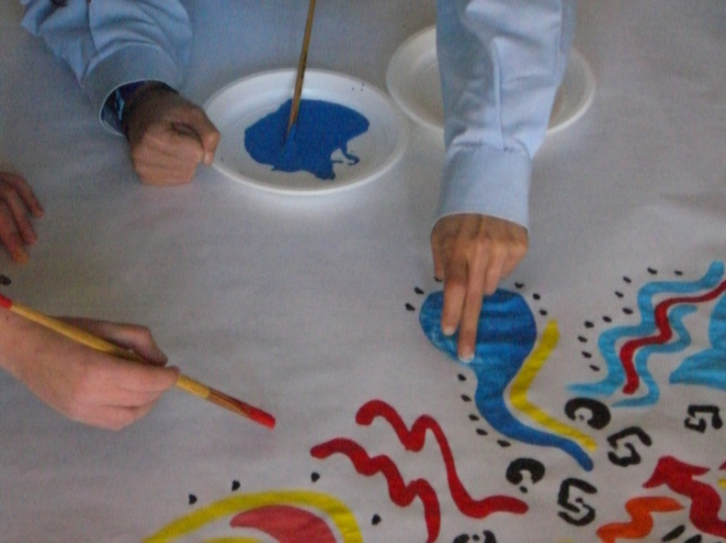

FORMACIÓN
En primer lugar para ser arteterapeuta en España es necesario en estos momentos tener formación como arteterapeuta, de lo contrario estaríamos hablando de intrusismo profesional. Para ser educador social también es necesario desde el año 1992 tener la formación pertinente, y para ser profesor de arte se precisa la licenciatura en Bellas Artes. Existe todavía un territorio indefinido, el de educador artístico o monitor artístico.

OBJETIVOS
En segundo lugar vamos a hablar de la finalidad de la ointervención profesional. El objetivo fundamental de un profesor de arte o de un educador artístico es el aprendizaje de técnicas y procedimientos, el desarrollo de procesos de creación y/o el aprendizaje de conceptos artísticos o de historia del arte. Se trata de transmitir conocimientos. Obviamente cualquier profesor debería tener en cuenta al sujeto y desea desarrollar capacidades, al igual que el educador o el arteterapeuta, pero básicamente su función, el encargo que recibe de la institución que lo contrata, es enseñar.
En estos momentos el educador social no tiene formación artística y cuando desarrolla talleres relacionados con las artes los realiza con muy poca calidad, a no ser que se trate de un educador que ha adquirido conocimientos específicos fuera de su formación como educador social. El licenciado en Bellas Artes sí tiene esos conocimientos, al igual que el arteterapeuta, pero ya hemos visto que objetivo principal es enseñar arte y facilitar la experiencia artística. El educador social tiene un objetivo básico: acompañar en el proceso de mejora de la autonomía personal y la (re)inserción social y a veces utiliza herramientas artísticas, que puede facilitárselas la formación en arteterapia o en Bellas Artes.
Por último el objetivo del arteterapeuta es mejorar la salud mental de la persona, paliar su sufrimiento psíquico. Utiliza el arte como forma de intervención psicoterapéutica. No pretende que se aprenda a hacer nada, ni que se adquieran conocimientos artísticos, ni siquiera la inserción social, que en todo caso aparecerá como una consecuencia de la mejora en su vida psíquica.

ROL
Por último, además de tener la formación adecuada para desarrollar su labor, el profesional ha de actuar desde un rol determinado, que será distinto en cada uno de los casos que estamos examinando.
En el caso del profesor se trata de favorecer determinados aprendizajes, y eso lo hará a partir de determinadas propuestas de taller, enseñando técnicas, mostrando posibilidades, transmitiendo conocimientos y contenidos, etc.
El Educador trabaja especialmente a partir de la relación educativa, del acompañamiento, acordando con el usuario un plan de trabajo, fijando objetivos de mejora, en el caso de que se trate de adultos con capacidad de discernir. Pero también da pautas de conducta, indica cómo hacer las cosas, pone normas y está presente en la vida cotidiana de los usuarios.
Como ya sabemos no existe una única orientación en arteterapia, sino que son varias, y dependiendo de ésta variará el rol del profesional. En todo caso existe un marco común con el que considero que estarían de acuerdo la mayoría de los arteterapeutas: no guía el desarrollo de las producciones ni da pautas concretas para su realización; permite explorar las motivaciones que existen detrás de las conductas; preta atención a las manifestaciones verbales y conductuales, pero también lo que se expresa de forma simbólica, tanto a partir de la palabra o la conducta como metafóricamente en las producciones; en el vínculo que establece con los pacientes tiene en cuenta los procesos transferenciales; y, por último, siempre facilita un espacio para la producción y otro para hablar sobre las obras y sobre lo sucedido en el espacio de arteterapia, es decir, para poner palabras a lo sucedido en la sesión y para la reflexión.

CONCLUSIONES
- Existe un territorio común y un espacio diferenciado en profesiones donde se trabaja con personas en talleres artísticos: profesores de arte, educadores sociales y arteterapeutas.
- Lo que determina que una intervención sea o no arteterapia no son en ningún caso el contexto o las problemáticas a atender.
- Los límites de la intervención quedan delimitados por la formación del profesional, los objetivos de la intervención y el rol que desarrolla en el taller.

Ascensión Moreno González
amorenog@ub.edu

Datos curriculares : Educadora Social acreditada, Pedagoga, licenciada en Bellas Artes, Doctora en Bellas Artes y Arteterapeuta.

Profesora lectora en la Facultad de Bellas Artes de la Universidad de Barcelona. Docente arteterapia.

Dalley, T. (1987). El arte como terapia. Barcelona: Herder.

